中国首个针对企业家的金融EMBA高端培育项目

【项目背景】仅限企业董事长独有的学习空间！
北京大学金融类核心课程成立至今已经历了数万名企业家学习验证，数百名专家、学者、教授、精英千锤百炼、深度打造，已经形成企业家研修体系的特殊价值。
北清智库高端金融EMBA课程汇集北京大学20年企业家金融教育系统的成就与国际金融创新力量，由北大著名经济学家研发建立课程体系架构，合力国内外金融界专家、学者、名企名人，全新打造中国首个仅针对企业家的国际化深度金融学习项目。
课程内容覆盖资本市场的主要领域和各类工具，独创13大模块40个精选案例课程体系，总结精炼交易的基本原则，升华宏观的资本战略思维，结合科学新颖的课程形式培养真正具备金融研究生系统性知识水平的杰出企业家。从此与金融大师共同开启资本高端专业领域之旅！

【师资介绍】
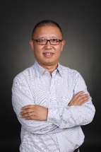
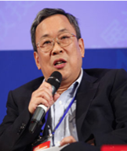
何小锋 教授【首席导师】
张伟 博士
北京大学金融学博士
北大金融与产业发展研究中心研究员

北京大学经济学院金融学系主任
博士生导师
北京大学经济学院顾问委员会主席

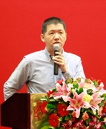
房西苑 教授
北京大学中国国情研究中心研究员
中国科学院研究生院博士生导师
美国项目管理协会会员
欧阳良宜 副教授
香港大学经济金融学院 哲学博士
北京大学经济学院副教授

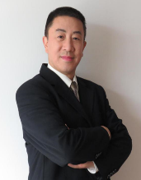

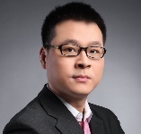

左小蕾
国务院参事室 特约研究员
银河证券原首席经济学家

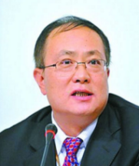
贾康
中国财政学会副会长兼秘书长

余斌
现任国务院发展研究中心党组成员
办公厅主任、宏观经济研究部部长

黄嵩 博士
北京大学金融信息工程系副系主任
北京大学金融与产业发展研究中心秘书长

Jeffrey Frankel教授
Richard Marston 教授
沃顿商学院金融教授
哈佛肯尼迪学院教授
1996由克林顿总统委任为经济委员会顾问

榊原英资 教授
庆应大学，早稻田大学特聘教授
历任日本财政金融研究所所长、国际金融局长、财务官
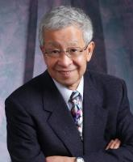
Bart Lambrecht 教授
剑桥金融中心主管

【课程规划】
- 学制：课程学制1.5年，共计9次课，每两个月集中授课4天，
- 地点：北京、深圳/香港、美国/英国、日本/新加坡
- 课程方式：面授＋微课堂，学习小组＋作业，主旨演讲＋行业论坛
- 课程活动：行业论坛、商务参访、海外访学、项目路演
所有班级依据“独立教学，综合活动”的理念，分别开展理论教学，共同参加参访游学活动，发挥平台深度学习及资源交流
- 学费：16.8万
- 入学面试：入学面试制度,面试由导师团成员教授依据基础知识、行业背景、企业素质等方面考核录取。录取后建立个人学习档案，跟踪学习进度。

【课程体系】
【模块1】市场：结构与跨界 | 【模块2】企业：股权与估值
- 全球金融市场与中国金融市场比较  - 中国金融市场的微观结构：间接融资与直接融资的现状、问题与机遇  - 资本市场的多层次体系：框架与逻辑  - 跨市场交易套利：模式与机会 | - 企业成长：瓶颈与突破路径  - 资产与资本配比：“轻-重”之道  - 股权结构设计：控制权与控股权  - 企业估值提升：方法与路径  - “老字号”与“养猪场”：持有-卖掉
【模块3】监管：框架与博弈 | 【模块4】工具：权益与债务
- 金融监管架构：体系、机构与工具  - 监管法规框架：“法”、“规”及政策  - 监管之手与市场之力：博弈与套利  - 监管理念的周期性演进：“进”与“退”  - 重构市场均衡：监管压力分析框架 | - 权益工具：普通股、优先股  - 债务工具：银行间债券市场与交易所债券市场的品种、制度与竞争分析  - 非公开发行：各类定增融资方式比较  - 公开发行：核准制与注册制
【模块5】工具：杠杆与结构化 | 【模块6】路径：上市与挂牌
- 夹层工具：框架与种类  - 资产证券化：理论及其在中国的发展  - 并购基金：原理及中国的模式  - 产业基金与PPP：机遇、模式与风险 | - 证券化的路径选择：上市与挂牌比较  - 证券化的时机与方案：谋定而后动  - 证券化的代价：风险及预防机制  - 后分层时代的新三板：涅槃与重构
【模块7】路径：红筹与回归 | 【模块8】投资：天使与成长
- 境内外资本市场：框架与差异  - 境外上市：红筹架构搭建与境外融资  - 回归境内：红筹架构拆除与A股上市  - 中国资本市场的国际化：路径与趋势 | - 早期投资：思路、模式、风控与估值  - 成长资本：思路、模式、风控与估值  - 投后管理与退出之道：方法与路径  - 优秀的GP-LP：标准、筛选与圈子
【模块9】投资：并购与对冲 | 【模块10】展望：问题与趋势
- 全球并购市场与中国并购市场  - 并购重组：理论、工具与市场环境  - 门口的野蛮人：并购基金与敌意收购  - 对冲与做市：工具、现状及趋势 | - 重股轻债：债券市场的机遇及趋势  - 金融创新：通道与跨市场套利  - 一级半市场：金融管制下的历史机遇  - 信任与怀疑：资本的壁垒与突破
【模块11】前沿-全球经济与金融 | 【模块12】溯源：金融业发展与变革
- 世界经济发展趋势  - 金融与实业的价值回归  - 金融科技未来趋势  - 变局下的全球投资机会  - 全球化和可持续性的创业模式 | - 银行业经营模式的变迁发展  - 金融游戏规则  - 公司金融学/企业金融策略与管理  - 社会影响力投资
【模块13】传承：探寻百年标杆企业成功之路
- 企业的传统经营哲学和经营文化  - 精益管理与匠人精神 | - 家族企业的传承之道  - 后金融危机下的商业变革

【课程形式】

专业内容 | 政策导向 | 案例聚焦 | 企业参访 | 国际前瞻
鞭辟入里，汇集北大十年金融硕士教育系统成就与创新力量，深度对接前沿学术高地，构筑系统金融体系 | 举重若轻，洞悉不同金融领域最新监管政策与趋势，突破思维瓶颈，谙熟监管框架与博弈之道。 | 抽丝剥茧，精炼一线热点案例，知名企业高管现身说法，揭示资本运作基本原则套路，塑造宏观产融思维。 | 身临其境，深入案例企业，真看，真听，真感受，以最鲜活的视角领悟资本运作核心哲学 | 师从殿堂，访学世界顶尖学府及全球著名金融机构，分享、碰撞国际前沿引领性与创新性领域经验

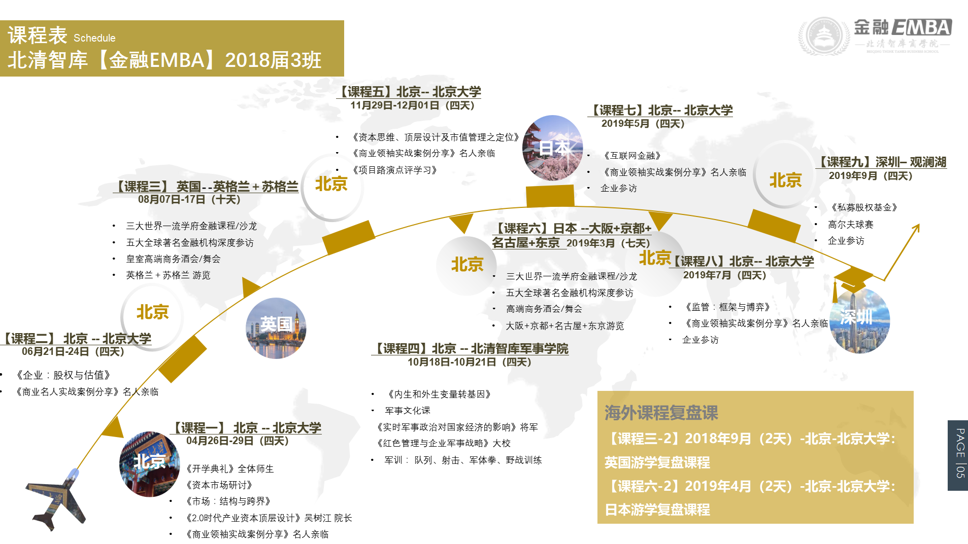

【海外访学】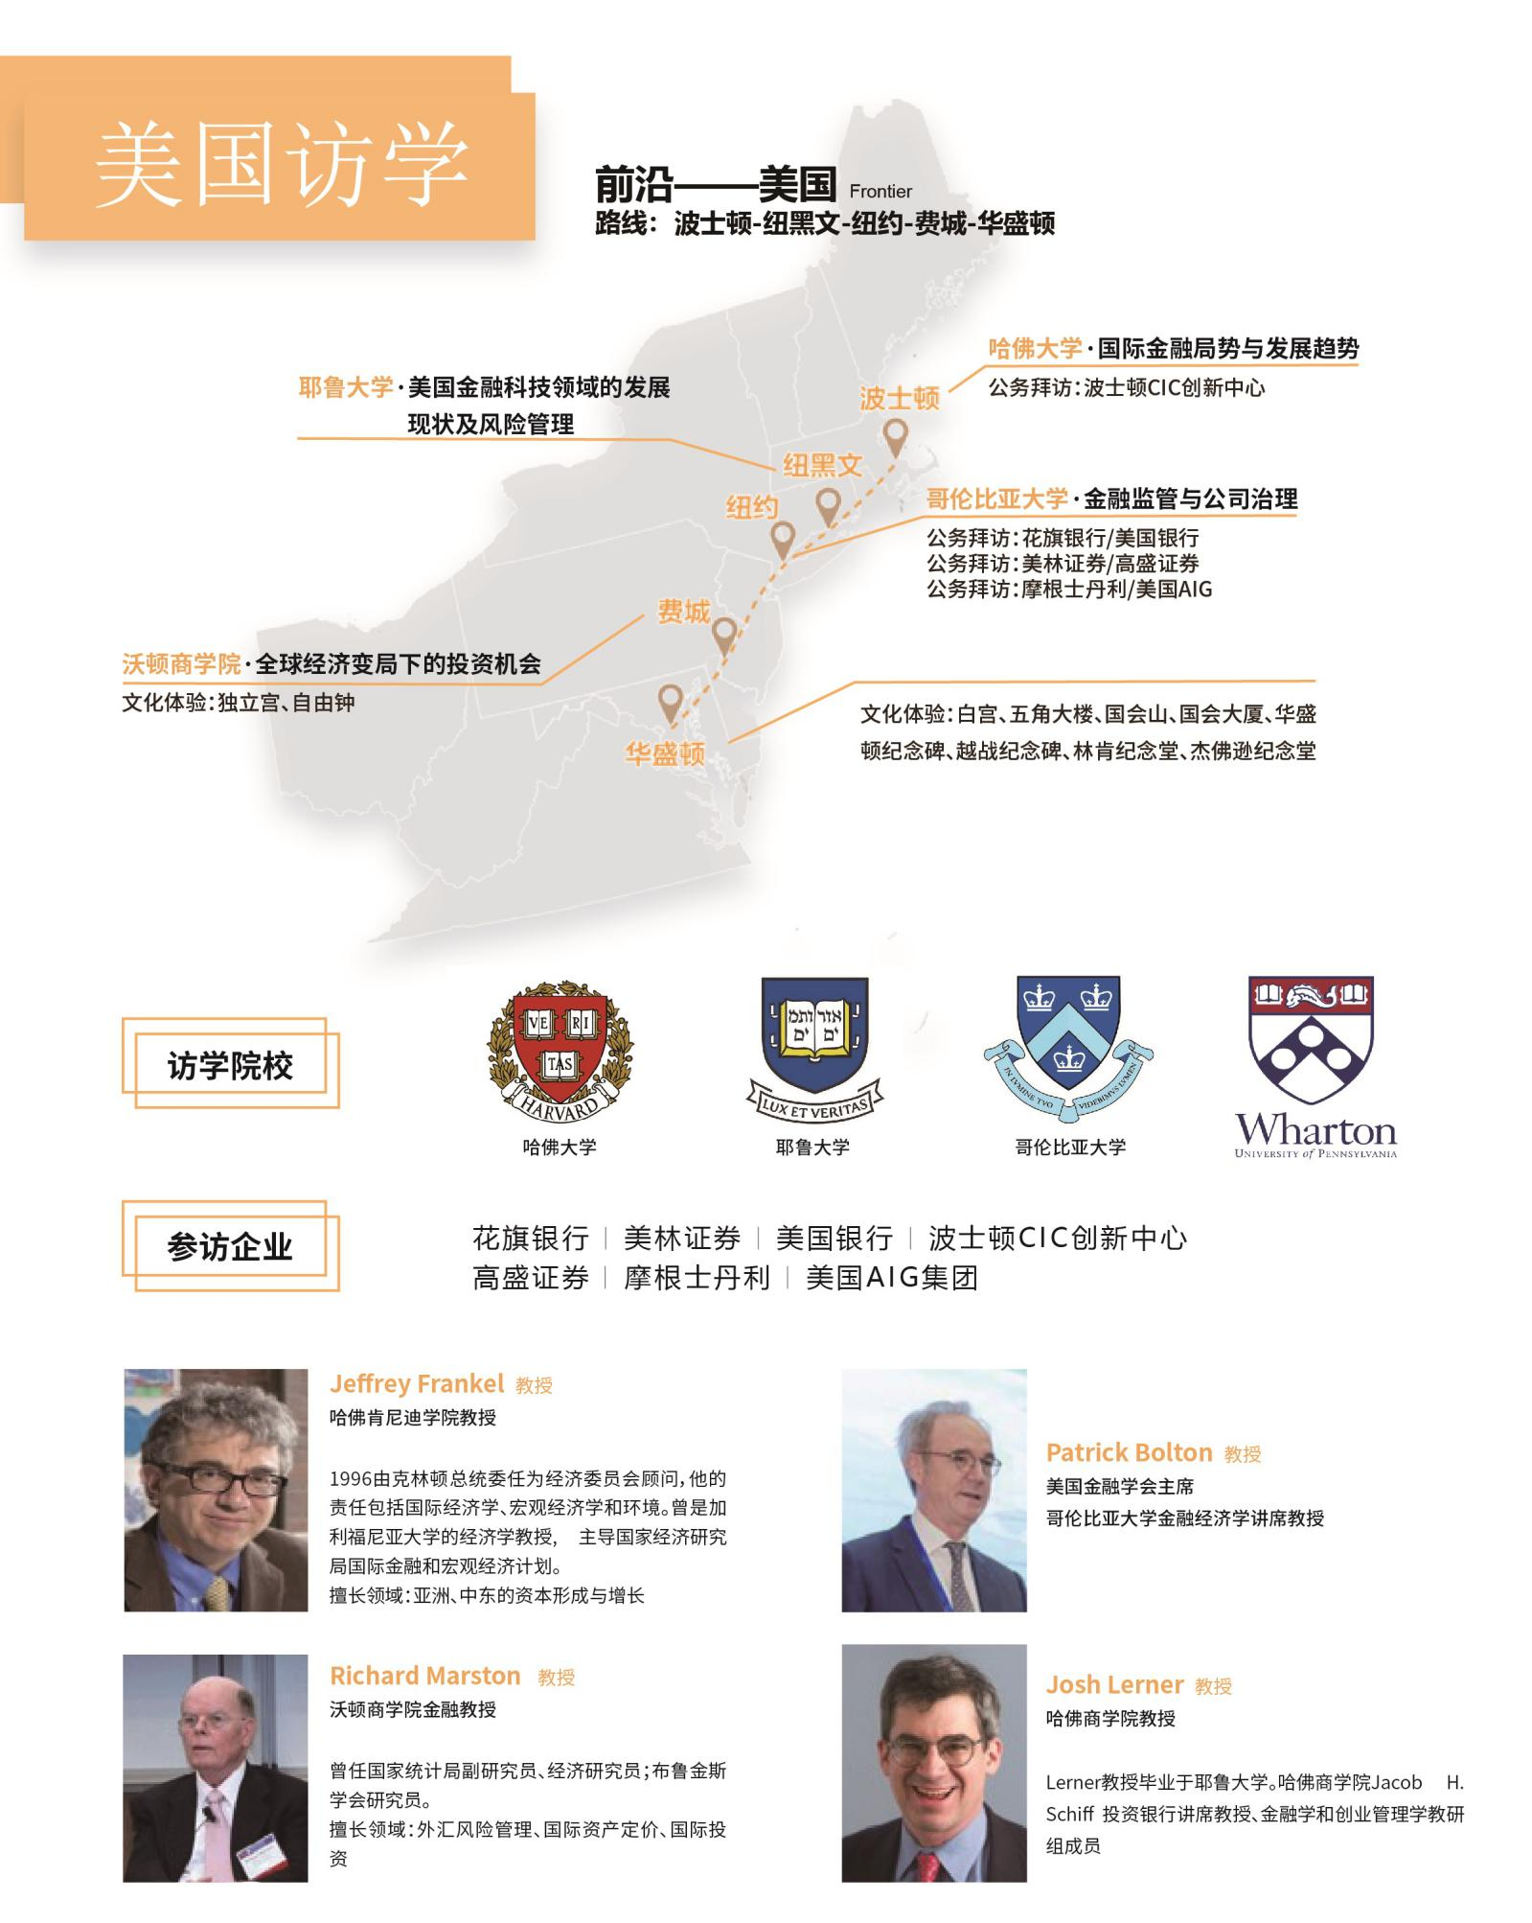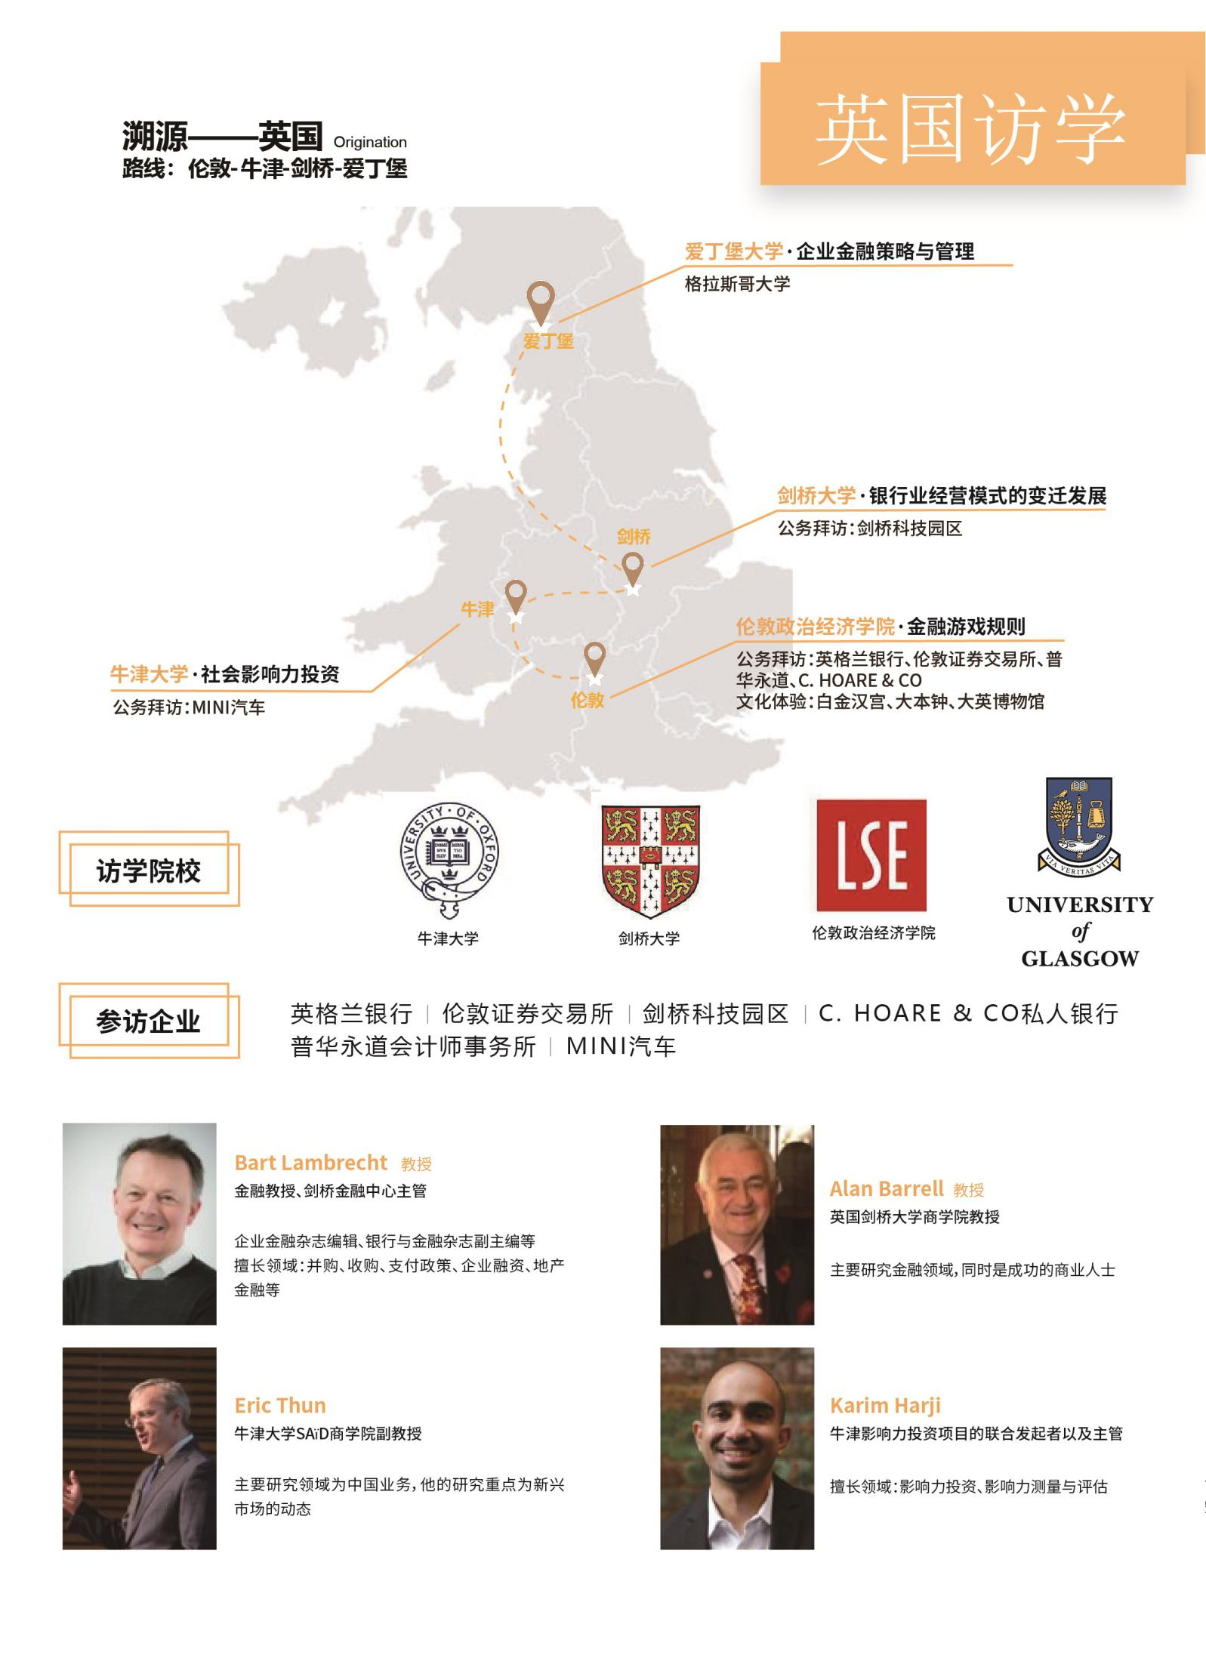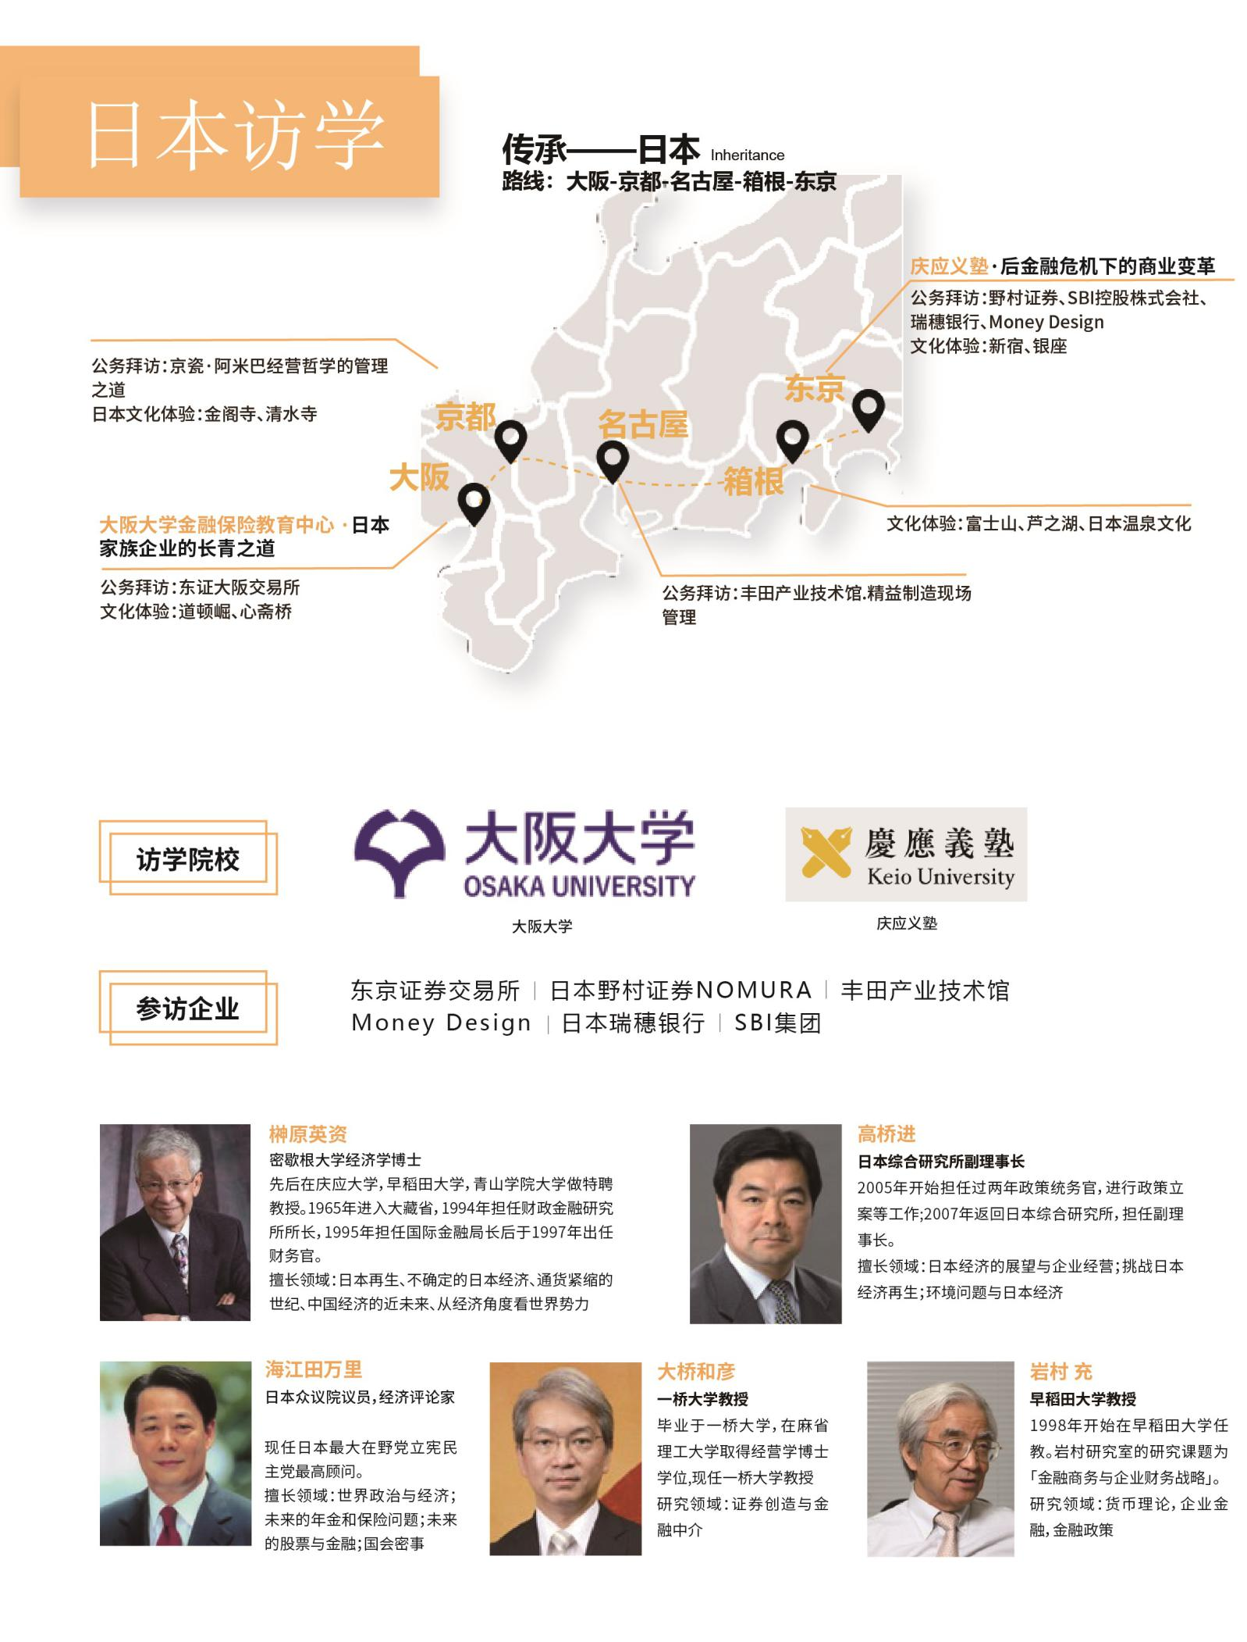

【国内访学】